七个综合大实验（第3章到第9章），请同学们按照兴趣和专业从七个中选一个完成，选定后在文档《2025春人工智能课程实验登记表》填写。每个实验的指导手册、讲解视频及相关代码数据集见睿客网课程组，访问方式见后。实验建议本地个人电脑调通后提交到课程GPU集群平台运行。GPU集群实验环境使用和说明，参考睿客网课程组目录“部分实验用软件和集群环境手册”下的《附录B：Linux命令和集群docker使用》。

实验中遇到的代码和本地环境等问题可以联系助教，也可以填写对应实验的issue反馈文档（腾讯文档：[实验问题]实验名称），GPU集群环境问题可以加入微信群“GPU集群使用-人工智能课程”。

1. 实验相关代码、数据、文档和指导视频下载

各个实验对应的指导手册、操作视频、所需数据、示例代码，统一存储在学校的睿客网。

访问步骤如下:

1. 首先访问睿客网链接：https://rec.ustc.edu.cn/ 用学校统一的身份认证登录。

2. 登录睿客网之后，搜索“2025 年春人工智能通识课-实验资料”群组，并加入。

3. 进入群组，点击群组中的“群盘”，选择对应实验的文件夹访问即可

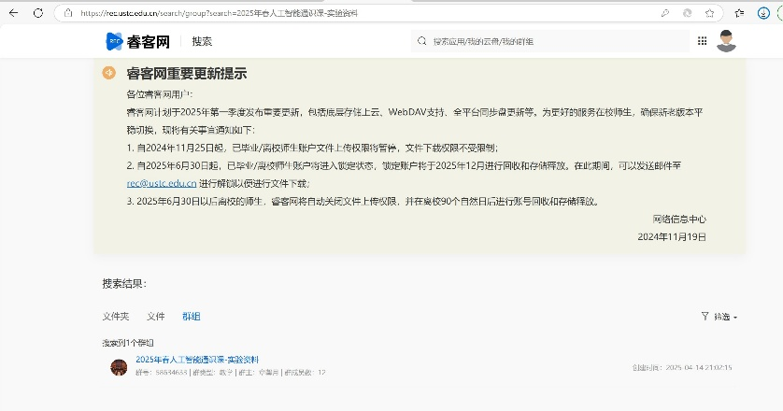

图 **B.9** 搜索人工智能实验课群组

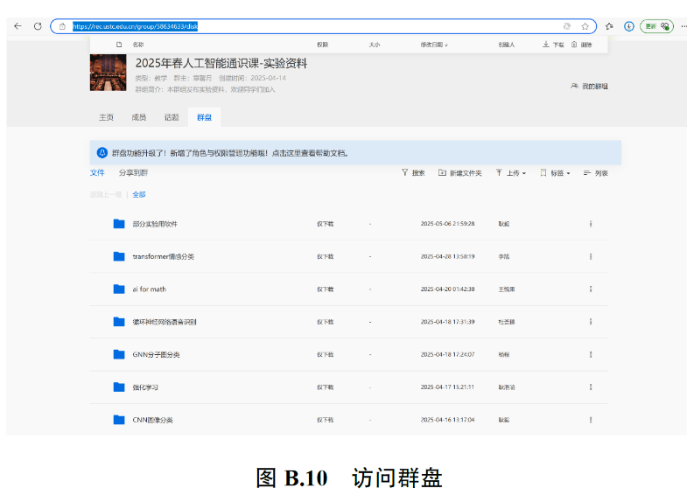

1. GPU集群问题求助渠道

在实验群的使用过程中，除了可以向课堂老师和助教请教之外，上课同学还可以加入实验平台微信群，对于集群相关问题在群里提问。实验平台微信群的二维码如下（因为群组人数有

上限，课程完成后，也请同学及时退出该群组，以方便后续同学上课）：

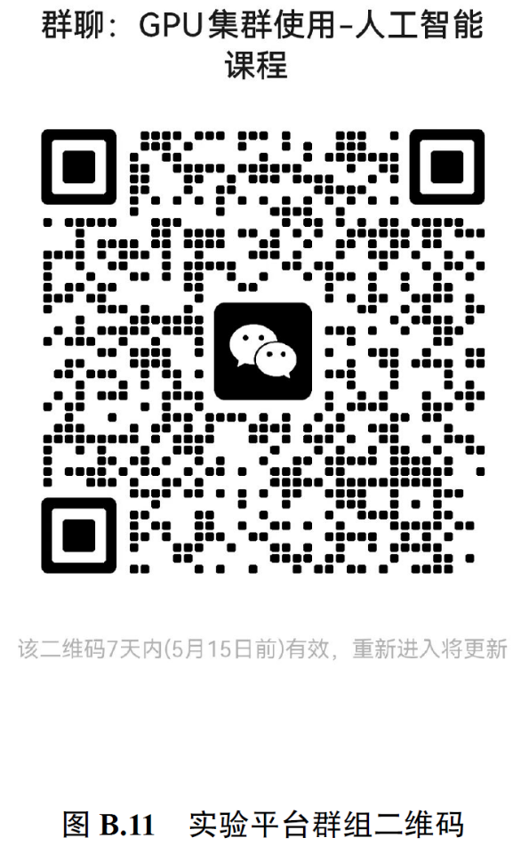

1. 助教

|  |  |
| --- | --- |
| 实验名称 | 助教 |
| 第 3 章 综合实验： 基于 GNN 的分子图分类 | 杨程 |
| 第 4 章 综合实验： 基于强化学习的游戏决策实验 | 耿浩涵 |
| 第 5 章 综合实验： 基于 CNN 的图像分类 | 耿毅 |
| 第 6 章 综合实验： AI for math 综合引擎 | 王悦果 |
| 第 7 章 综合实验： AI for Science——自然规律和控制方程的符号回归提取算法研究 | 陈逸林 |
| 第 8 章 综合实验： 基于 Transformer 的情感分析 | 李旭 |
| 第 9 章 综合实验： 基于循环神经网络的语音识别实验 | 杜荟鹏 |